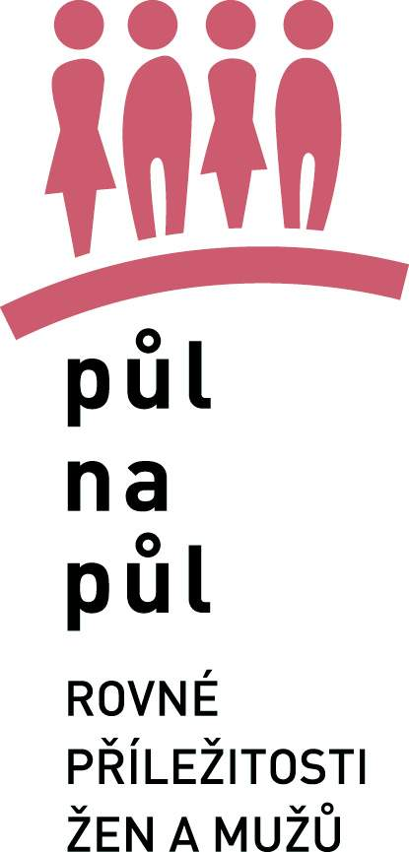
Které místo (obchod, podnik, restaurace,...) v Praze je přátelské rodině?

... to v průběhu uplynulých tří měsíců zjišťovali dobrovolníci /dobrovolnice v ulicích Prahy 1, 2 a 3.
V Praze, dne 4.12. 2007

Obecně prospěšná společnost Gender Studies se v tomto a následujícím roce chystá zmapovat jednotlivé části Prahy a samolepkou označit místa, která jsou přátelská rodině – může jít o restauraci, butik, autodílnu, prodejnu, kadeřnictví, fitness... Seznamy míst přátelských rodině pro Prahu 1, 2 a 3 jsou už hotové, v měsíci prosinci bude vznikat seznam pro Prahu 4. Místo, které bude označeno, musí splňovat tato kritéria:
Restaurace, kavárny, cukrárny a jiná občerstvovací zařízení by měly mít: ►možnost dostat se dovnitř s kočárkem a možnost mít vevnitř kočárek
►k dispozici stoličku pro děti
►alespoň částečně skutečně nekuřácké prostředí
►přebalovací pult na WC
►dětské menu
►dětský koutek
►personál, který vás i děti radostně uvítá :)
Ostatním místům (např. obchodům či úřadům) by nemělo chybět:
►bezbariérový vchod
►možnost vstupu s kočárkem
►dětský koutek, kde se dá s dětmi počkat ►možnost přednostního vyřízení pro rodiče s malými dětmi

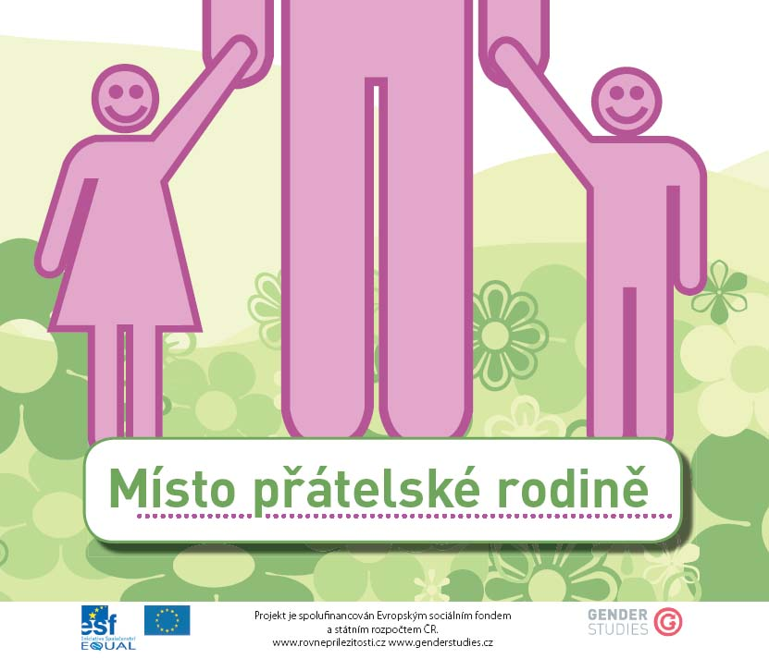
U zrodu akce, která odstartovala 19. června 2007 při oslavách Mezinárodního dne rovnosti žen a mužů, stála i Michaela Marksová Tominová, zastupitelka z Prahy 2:
„Sama mám dvě malé děti a dobře vím, jak je namáhavé pohybovat se s kočárkem po Praze a jak člověk uvítá každé místo, kde je s dětmi vítán a kde mu nejsou kladeny žádné zbytečné překážky. To je jeden z důvodů, proč jsme se rozhodly/i tato místa vyhledávat a udělat jim co největší reklamu, aby se i ti ostatní připojili a abychom mohli v budoucnu říci, že Praha 2 ( a potažmo celá Praha ) je místem, kde se rodiny s dětmi cítí dobře.“

Tipy na místa, která by měla být označená jako „přátelská rodině“, budou následně po celý rok přijímány na: marketa.stepanova@genderstudies.cz.

Jako příloha této tiskové zprávy jsou seznamy míst přátelských rodině na Praze 1, 2 a nově i 3. Tyto seznamy budou průběžně aktualizovány na webových stránkách www.genderstudies.cz a www.pulnapul.cz.

Více informací:
www.rovneprilezitosti.cz, www.feminismus.cz, www.genderstudies.cz,

Kontaktní osoby: Alexandra Jachanová Doleželová, Gender Studies, projektová koordinátorka, tel.: 777910941
Kateřina Dušková, Gender Studies, public affairs, tel.: 774 910 944

Databáze námi vytipovaných míst přátelských rodině pak bude postoupena občanskému sdružení Síť mateřských center k dalšímu hodnocení a možností získání certifikátu „Společnost přátelská rodině“.

::::::::::::::::::::::::::::::::::::::::::::::::::::
Gender Studies, o.p.s. je nevládní neziskovou organizací, která slouží především jako informační, konzultační a vzdělávací centrum v otázkách vztahů mužů a žen a jejich postavení ve společnosti. Cílem organizace je shromažďovat a dále zpracovávat a rozšiřovat informace související s tematikou rodů. Prostřednictvím projektů GS aktivně ovlivňuje změny týkající se rovných příležitostí v různých oblastech, jako jsou například trh práce, politická participace žen, informační technologie apod. GS také provozuje knihovnu obsahující množství publikací a materiálů k feminismu, gender studies, právům žen a mužů atp.

Gender Studies v současné době koordinuje evropský projekt EQUAL s podtitulem Půl na půl!

Půl na půl:
V letech 2005 - 2008 je Gender Studies, o. p. s., koordinující organizací dvou společných projektů Půl na půl v rámci programu EU EQUAL, kterých se účastní významné vzdělávací a výzkumné instituce a neziskové organizace. Projekty si kladou za cíl vyrovnávání nerovností na trhu práce. Jeden z projektů se zaměřuje na oblast hl. města Prahy a druhý na Královéhradecký, Liberecký a Jihomoravský kraj. V rámci projektu probíhají informační, mediální, vzdělávací, výzkumné, poradenské a lobbyingové aktivity.
Projekt je spolufinancován Evropským sociálním fondem EU a státním rozpočtem České republiky.

Primární cílové skupiny projektu (skupiny nejvíce ohrožené diskriminací na trhu práce):
- ženy 24 - 35 let (matky a potenciální matky)
- ženy +50, muži +50
- muži na rodičovské dovolené
Projekt chce konkrétními projekty oslovit i zaměstnavatele, HR management - personalisty, právníky, zákonodárce, úřady práce i širokou veřejnost tak, aby se situace ohrožených skupin změnila k lepšímu a aby se do povědomí celé společnosti dostala idea rovnosti příležitostí bez ohledu na rodové role.
Kontaktní osoby:
Linda Sokačová, Gender Studies, projektová koordinátorka, tel.: 777 910 933; linda.sokacova@genderstudies.cz
Kateřina Dušková, Gender Studies, public affairs, tel.: 774 910 944; katerina.duskova@gmail.com

Pro více informací o všech našich projektech nás, prosím, kontaktujte na výše uvedených telefonních číslech, či emailových adresách. Zdrojem informací pro vás mohou být i webové stránky www.feminismus.cz či www.genderstudies.cz či www.pulnapul.cz

Tento projekt je spolufinancován Evropským sociálním fondem EU a státním rozpočtem České republiky.

